浙江工商大学继续教育学院
2021年CPA精英班招生简章

- CPA精英班简介
课程内容主要包含“CPA证书课程”、“就业技巧课程”，确保学员在日常学习之外，获取课外的专业技能、就业技巧，增加社会实践，为未来进入财会金融领域做准备。
CPA精英班将面向全校各专业本科生招生，本期计划招生60人。

- CPA简介
（一）CPA是什么
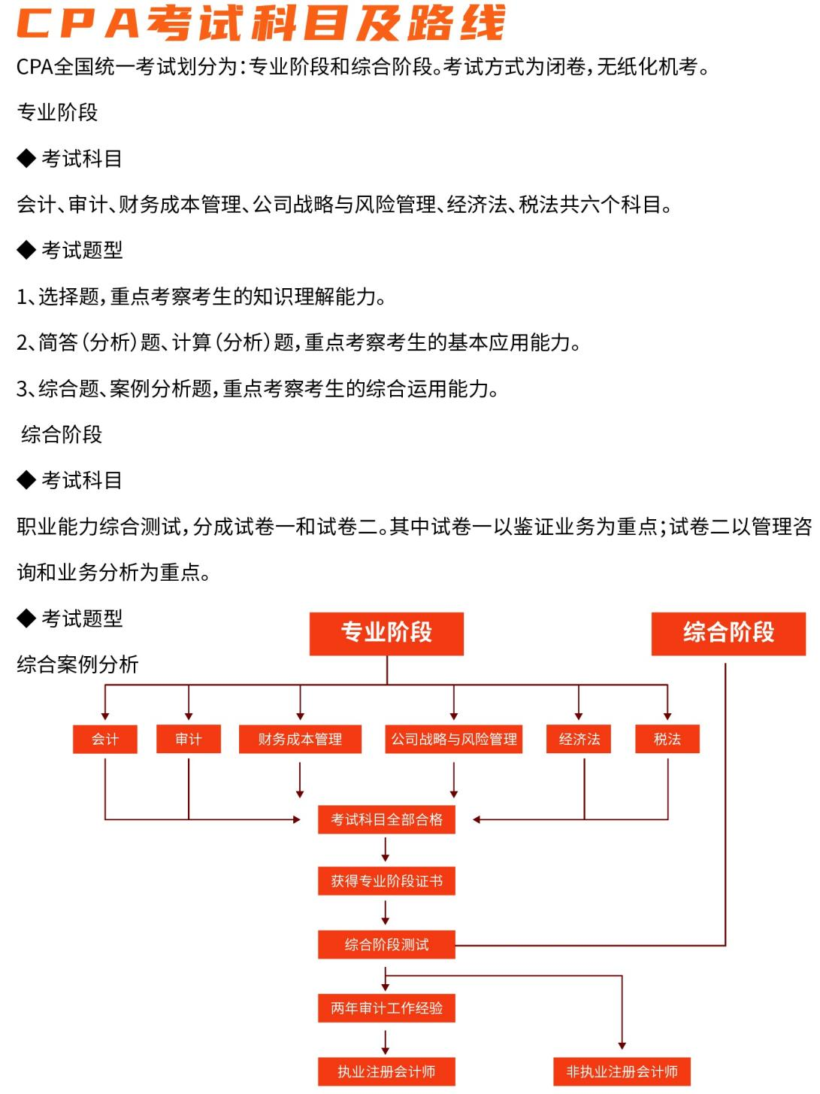
中国注册会计师（Certified Public Accountant）简称CPA，是指依法取得注册会计师证书并接受委托从事审计和会计咨询、会计服务业务的执业人员。是中国唯一官方认可的注册会计师资质，唯一拥有审计签字权的证书，是统一认可的“财经第一证”。
- CPA的优势
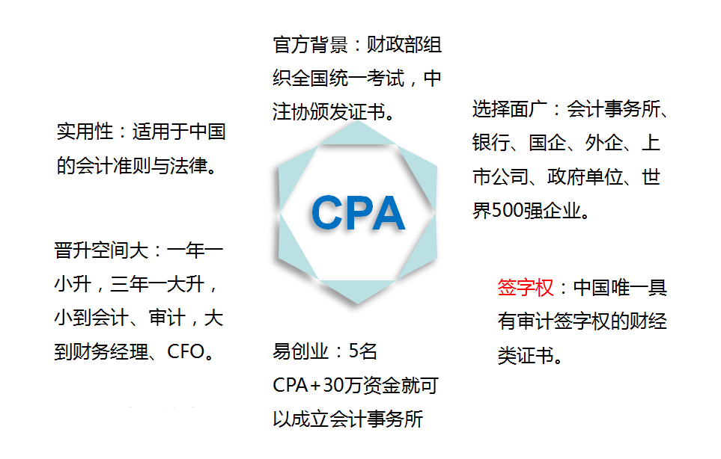
- CPA扶持力度
各大城市对于CPA持证者提供了各项政策支持，政府津贴、人才落户、职称评定等。如江苏省对毕业后直接进入事务所工作，在三年内（考试年限）取得CPA资格并签订三年以上劳动合同的，按每人一次性奖励10000元；浙江省对一年过6科奖励5000元，硕士学位首次加盟注会行业也可获得3000元奖励，而百名青年人才、十大青年才俊的奖励更是高达数万元。
包括四大会计师事务所在内的顶尖企业对于CPA持证者也提供了各项福利政策。
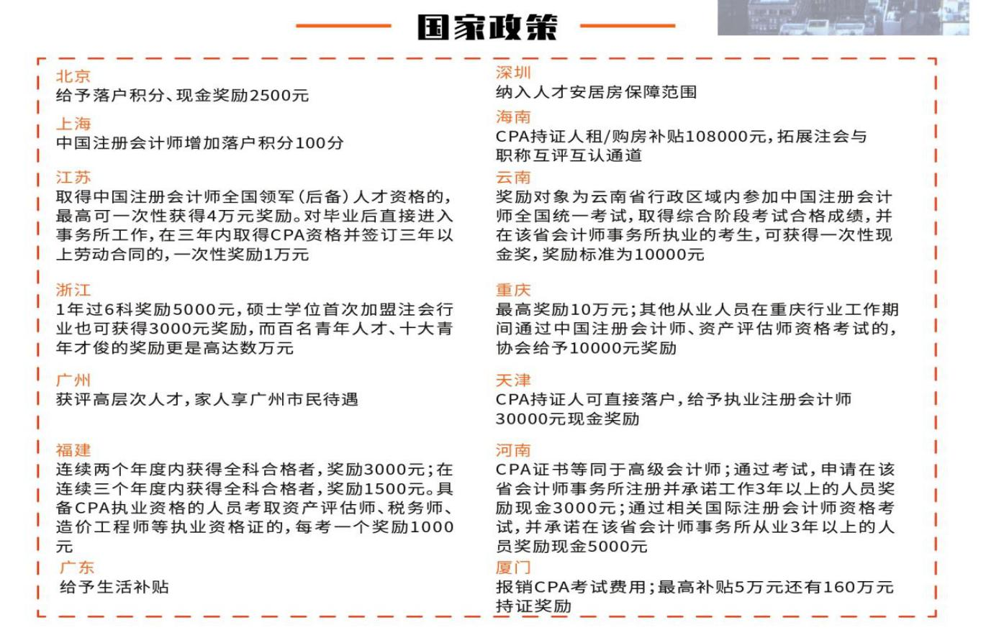
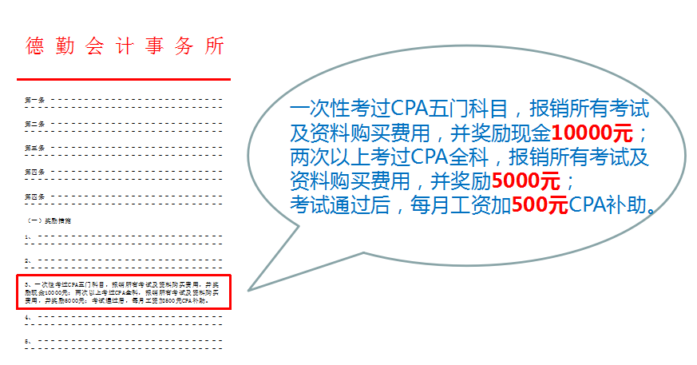
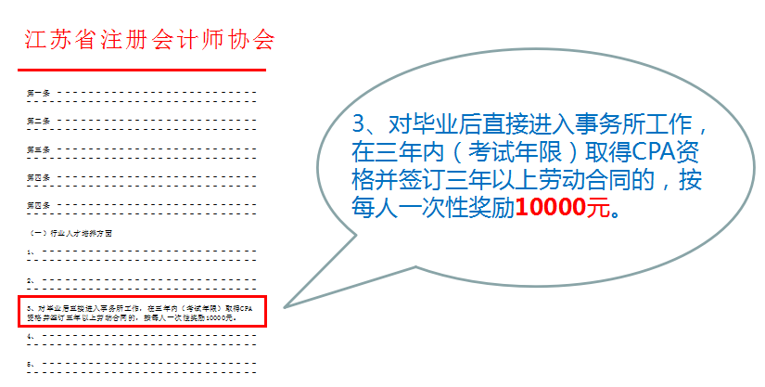
- CPA对职业发展的影响
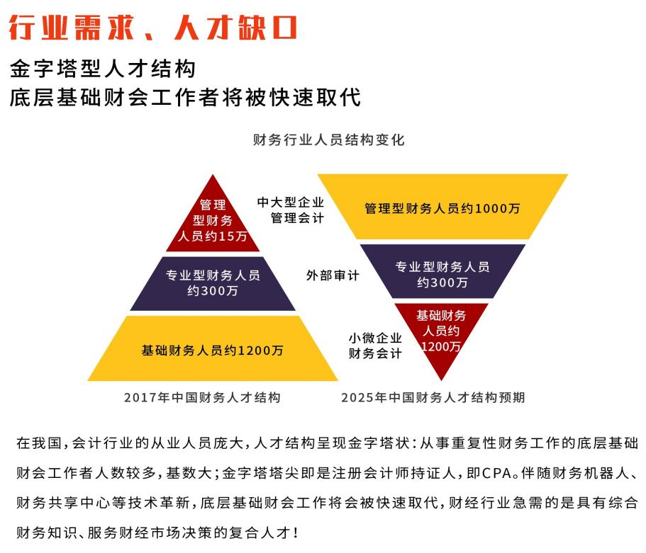
（1）企业在职人员(财务类)：财务在职人员，获得CPA证书后，可以获得更多快速晋升的机会，可以在短期内提高自己的职业高度。
（2）企业在职人员(非财务类)：获得全科或者部分CPA考试科目后，非财务专业人士调换到会计行业是非常容易的一件事，并且进入财务行业后的职业机会以及职业起点比较高。
（3）在校学生：对在校生求职帮助很大，可以帮助在校生获得最好的企业青睐，以及毕业后2--3年可以快速的让新人进入职业发展的中层。
（4）其他：在银行、证券、基金等金融行业，特别是在做投资岗位上，CPA证书有非常大的作用。
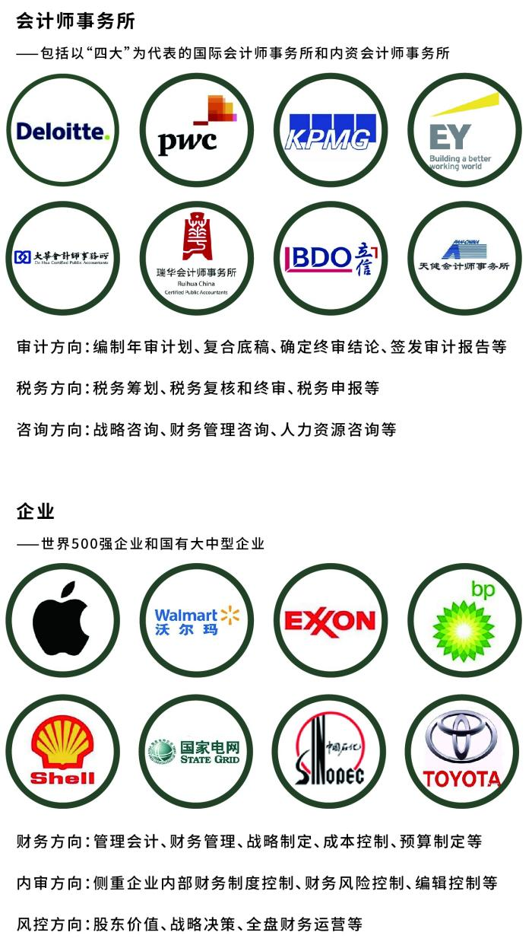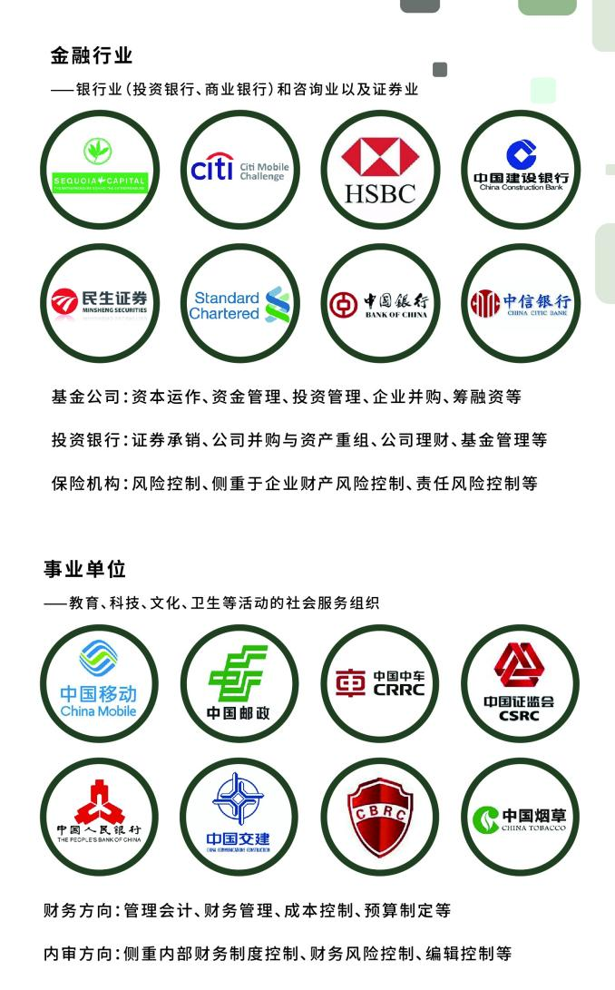
此外，CPA的年薪差距比较大。但一般来说，拥有CPA证书的持证人，在企业财务领域工作3年以上，年薪资不低于25万，在注册会计师事务所机构工作，薪资不低于30万。在银行，证券金融机构等工作不低30万，在咨询机构工作不低于40万元。

（五）注册会计师职业发展方向
1．会计信息系统实施专家，ERP专家：侧重于企业信息化和财务管理，财务会计信息化，了解会计和软件等；
2．理财顾问，财务顾问：侧重对企业实践进行策划，指导，辅助，咨询等；
3．会计专家，教授学者：侧重研究和规范会计制度，准则，理论，教学；
4．财务总监：企业财务管理，管理会计，报告，分析，预算，控制，成本，价格，流程，制度等；
5．基金经理，财务经理：资本运作，资金管理，投资管理，基金股票，企业并购，筹资，上市操作等；
6．内部审计师，内部控制经理：侧重企业内部财务制度控制，财务风险控制，舞弊控
制等；
7．项目经理，合伙人：外部审计师，执业资格等等。

- 大学生学习CPA的八大优势
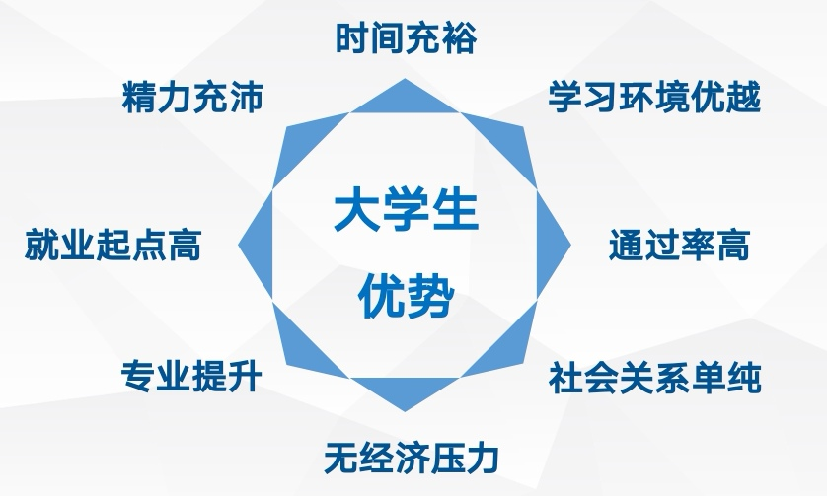

有“财经第一证”之称的CPA具有极高的含金量，成为财经人员梦寐以求的证书，每年几十万人报考CPA。市场对CPA高端财经人才的需求量在不断增加，面对这样的市场人才需求现状很多高校设立了注册会计师专业，开设CPA专业课程。由此，目前很多在校大学生在大学期间就开始CPA的学习，领先一步，为注册会计师的考试打下坚实的基础。

三、咨询方式
有意向的学生可以通过以下方式进行咨询。
15394264238朱老师（微信同号） QQ：2682439869
办公室地址：浙江工商大学下沙校区E教学楼527办公室

